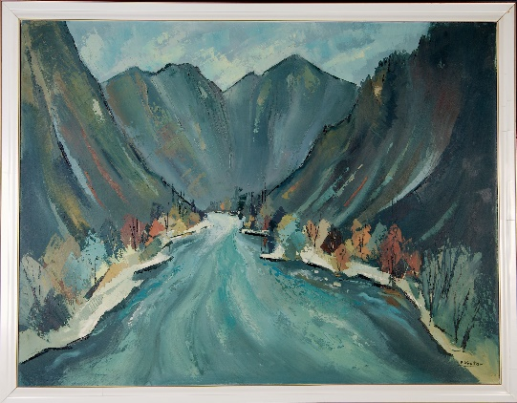
OŠ IVANA SKVARČE OBČINA
ZAGORJE OB SAVI ZAGORJE OB SAVI
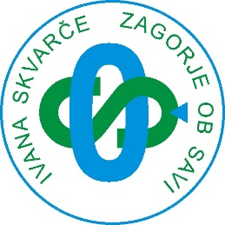
Kopitarjeva
slika

V njegovi dediščini smo prepoznali in spoznali veličino njegovega opusa. Ostajamo njegovi veliki dolžniki. Odločili smo se, da 50-letnico OŠ Ivana Skvarče poklonimo FRANCIJU KOPITARJU, akademskemu slikarju, kiparju, fotografu, filmskemu ustvarjalcu, pesniku.

Spoštovani starši,
VABIMO VAS
na dogodek POKLON UMETNOSTI, ki bo v petek, 8. maja 2015, ob 19. uri v KC Delavski dom Zagorje .
Vstopnice po 5 € lahko kupite na blagajni KC Delavski dom Zagorje eno uro pred prireditvijo in v tajništvu šole (035 669 910) od ponedeljka, 4. 5. 2015.

LITERARNO URIC0 ob dnevu šole, ki bo v soboto, 9. maja 2015,
Za učence od 6. do 9. razreda ob 9.45 uri v učilnici na
OŠ Ivana Skvarče,
Za učence od 1. do 5. razreda ob 10.45 uri v učilnici na
OŠ Ivana Skvarče,
Za učence od 1. do 4. razreda ob 8.30 uri v učilnici na
PŠ Čemšenik in PŠ Podkum.

Po prireditvi bo sladka pogostitev v večnamenskem prostoru šole.
Veseli bomo vaše prisotnosti!
Alenka Ašič, ravnateljica
Prireditev POKLON UMETNOSTI je namenjena vsem, ki so jim blizu kultura, umetnost, lepota … Osrednji gostje bodo nekdanji učenci naše šole, umetniki, ki so s svojimi deli ime Zagorja ponesli v svet.

Na LITERARNI URICI boste prisluhnili ustvarjalni poeziji učencev in občudovali njihove izdelke.
Ob tej priložnosti smo pripravili in izdali zbornik z naslovom FRANC KOPITAR, VSEMIRSKI POTNIK, ki vam bo ponujen po ceni 7 €, za 2€ pa vam bomo ponudili spominek, ki smo ga skupaj z učenci pripravili ob 50-letnici šole. Z izbrano sliko vašega otroka boste lahko prispevali sredstva v šolski sklad.
Z zbranimi sredstvi in sredstvi sponzorjev bomo plačali stroške prireditev in praznovanja 50-letnice šole, preostanek pa bo namenjen šolskemu skladu.

V okviru praznovanja napovedujemo OSREDNJO KULTURNO PRIREDITEV pred šolo, kjer se bo našemu praznovanju z odkritjem kipa Francija Kopitarja pridružila občina Zagorje ob Savi. O datumu vas bomo obvestili s posebnim vabilom.

